**प्रेस विज्ञप्ति**

**रूपा फाउण्‍डेशन द्वारा नि:शुल्‍क कॉंवरियां भोजन शिविर का उद्घाटन।**

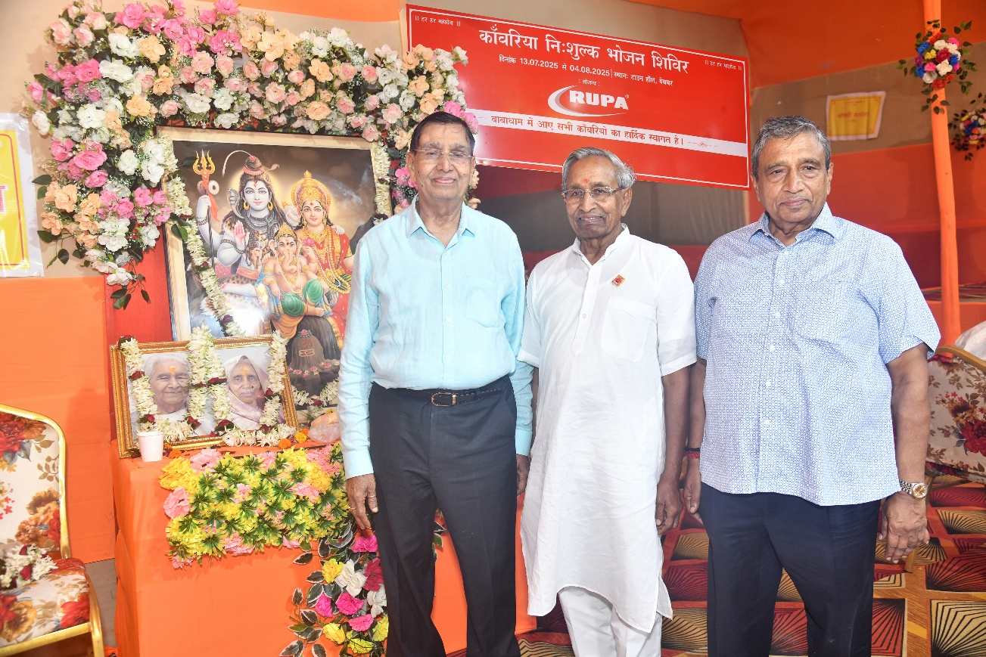

कोलकाता: 17.7.2025 – रूपा फाउण्‍डेशन, कोलकाता द्वारा बाबाधाम देवघर, टाऊन हॉल में कॉंवरिया नि:शुल्‍क भोजन कैम्‍प दिनांक 13.7.2025 को शुभारम्‍भ किया गया। **कैम्‍प का उद्घाटन रूपा एंड कंपनी लिमिटेड के चेयरमैन श्री प्रहलाद राय अग्रवाल, वाइस चेयरमैन श्री घनश्‍याम प्रसाद अग्रवाल, मैनेजिंग डायरेक्‍टर श्री कुँजबिहारी अग्रवाल, मातृशक्ति की प्रतीक श्रीमती शंति देवी अग्रवाल, श्रीमती पुष्‍पा देवी अग्रवाल व श्रीमती ललिता देवी अग्रवाल के द्वारा गणेश वंदना के साथ सामुहिक रूप से किया गया।** इसके अलावा मंच पर झारखंड मुक्ति मोर्चा के केन्‍द्र समिति सदस्‍य सुरेश साह, प्रोफेसर रामनंदन सिंह एवं अन्‍य गणमान्‍य उपस्थित थे।

इस मौके पर रूपा एंड कंपनी लिमिटेड के चेयरमैन श्री प्रहलाद राय अग्रवाल ने कहा कि शिव भक्‍तों की सेवा ही शिव की सेवा है और यह शिविर 13 जुलाई से 4 अगस्‍त, 2025 तक अनवरत जारी रहेगा जहां पूरी, सब्‍जी, जलेबी एवं शुद्ध घी से बनी हलवा दिया जाएगा साथ ही चाय, शिकंजी, दवा, मसाज, मिनीरल वाटर एवं गर्म पानी द्वारा सेक की भी व्‍यवस्‍था उपलब्‍ध रहेगी।

झारखंड मुक्ति मोर्चा के नेता श्री सुरेश शाह ने आश्‍वासन दिया कि कांवरिया पथ पर धर्मशाला निर्माण के लिए जगह तलाश कर रूपा फाउंडेशन को उपलब्‍ध कराने का प्रयास किया जाएगा। इस अवसर पर प्रोफेसर राम नंदन सिंह फाउंडेशन के सेवा भाव की सराहना की और कहा कि निकट भविष्‍य में नेत्र जांच तथा शल्‍य चिकित्‍सा की भी व्‍यवस्‍था करने की योजना है। वहीं अखिल भारतीय तीर्थ पुरोहित महासभा के संगठन मंत्री पन्‍नालाल मिश्र ने कहा कि रूपा फाउंडेशन द्वारा शिवभक्‍त और तीर्थ पुरोहितों की भी सेवा की जाती है। इस अवसर पर सीताराम अग्रवाल, निर्मल मानपुरिया, श्‍याम सुंदर धानुका, सुरेश सिंह, मनीष पांडे, मनीष धानुका, गुड्डू बंका, विनोद नेवर, गोपाल शर्मा, राणा संजय, दशरथ अग्रवाल, महेश जी सहित बड़ी संख्‍या में बुद्धिजीवी और सामाजिक कार्यकर्ता मौजूद थे।